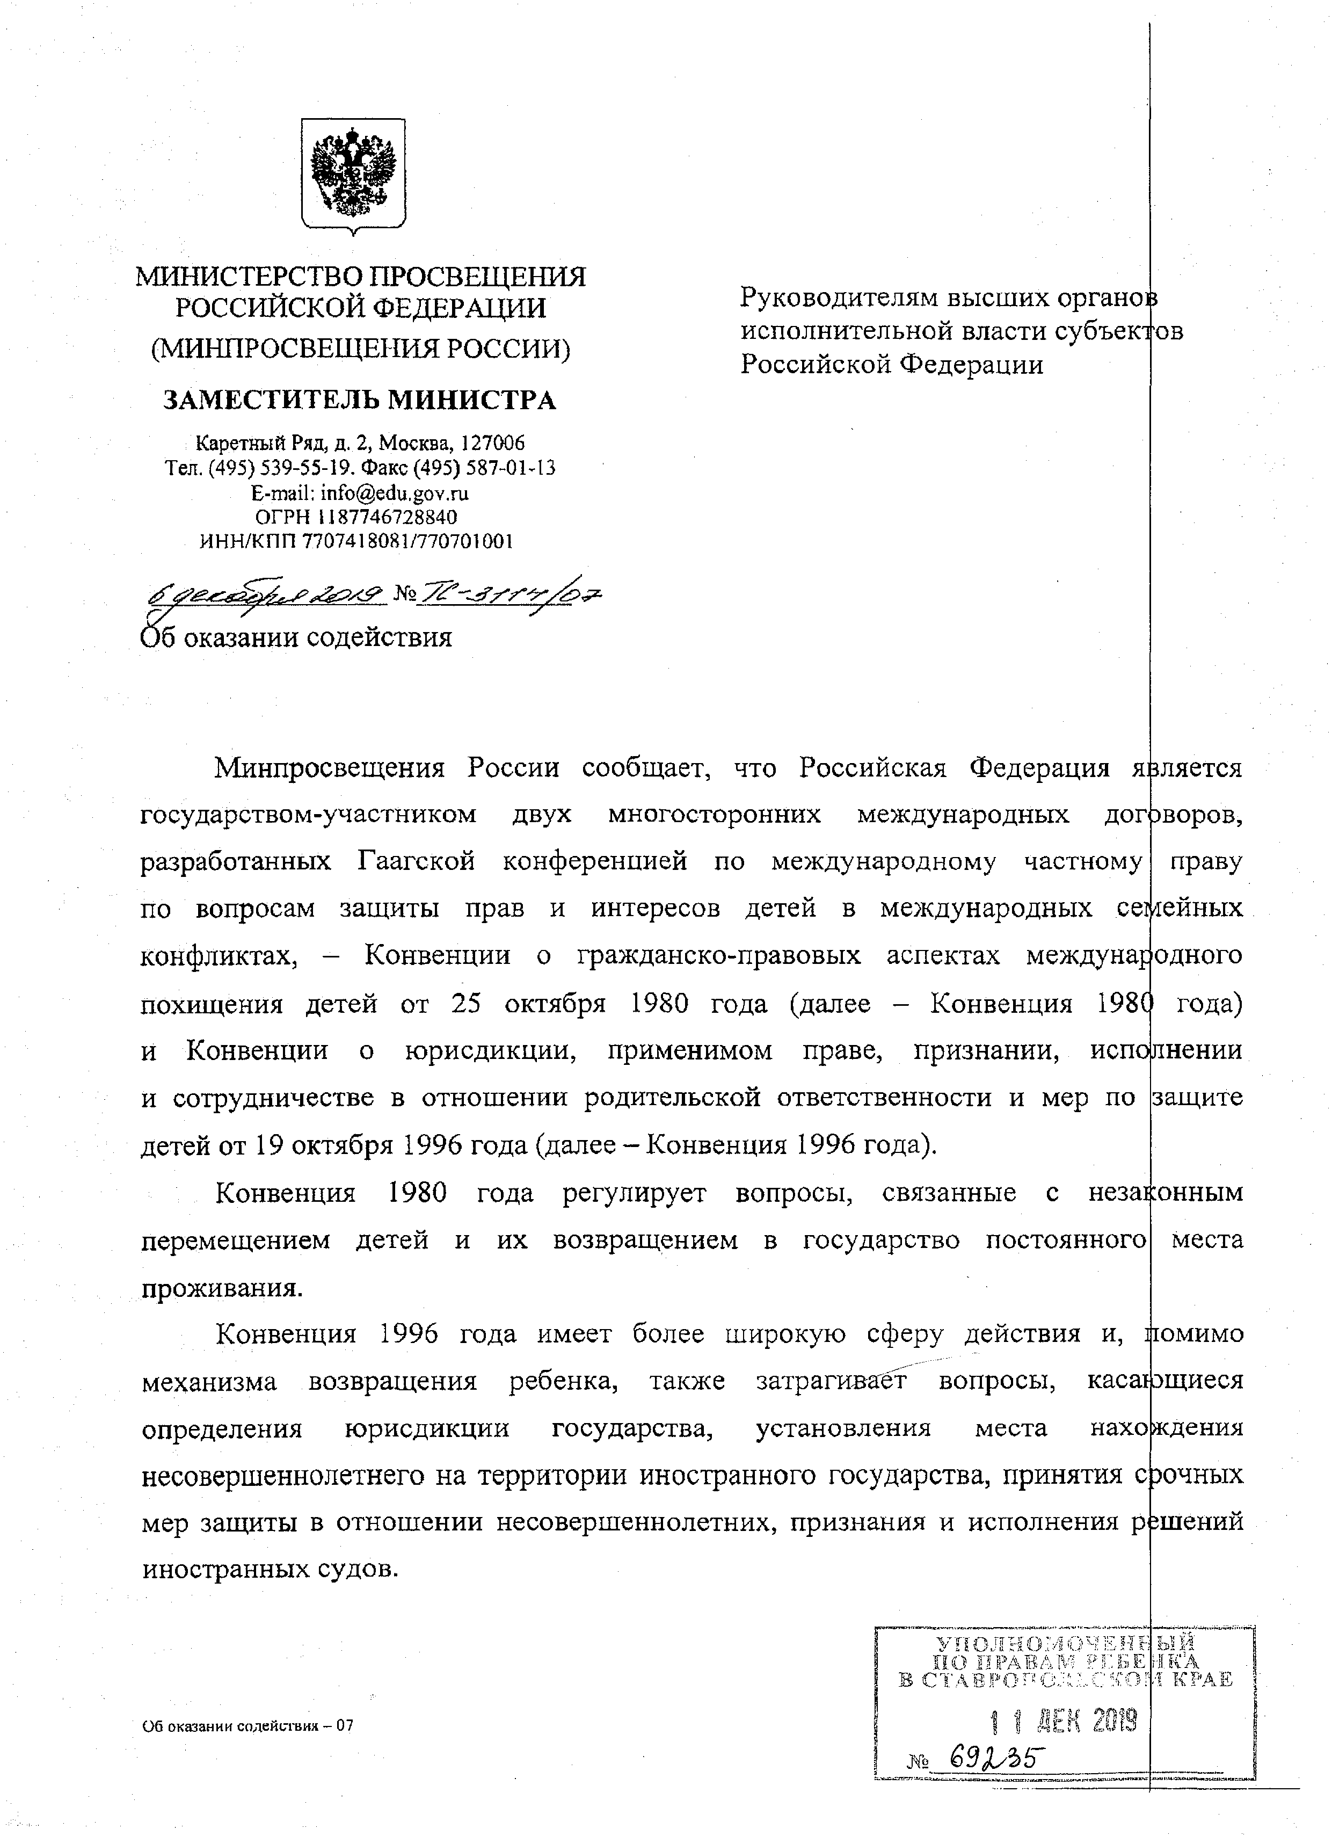

МИНИСТЕРСТВО ПРОСВЕЩЕНИЯ РОССИЙСКОЙ ФЕДЕРАЦИИ
(МИНПРОСВЕЩЕНИЯ РОССИИ) ЗАМЕСТИТЕЛЬ МИНИСТРА
Каретный Ряд, д. 2, Москва, 127006
Тел. (495) 539-55-19. Факс (495) 587-01-13
Е-таП: тГо@ес1и,§оу.ги ОГРН 1187746728840
ИНН/КПП 7707418081/770701001

Руководителям высших органов исполнительной власти субъектов Российской Федерации

б оказании содействия

Минпросвещения России сообщает, что Российская Федерация является государством-участником двух многосторонних международных дог эворов,
разработанных Гаагской конференцией по международному частному праву
по вопросам защиты прав и интересов детей в международных се:ценных конфликтах, - Конвенции о гражданско-правовых аспектах междунар одного
похищения детей от 25 октября 1980 года (далее - Конвенция 198С года)
и Конвенции о юрисдикции, применимом праве, признании, испо[лнении

и сотрудничестве в отношении родительской ответственности и мер по детей от 19 октября 1996 года (далее - Конвенция 1996 года).
защите

Конвенция 1980 года регулирует вопросы, связанные с неза] онным

перемещением детей и их возвращением в государство постоянного проживания.
места

Конвенция 1996 года имеет более широкую сферу действия и йомимо
механизма возвращения ребенка, также затрагивает вопросы, касапзщиеся определения юрисдикции государства, установления места нахо ждения несовершеннолетнего на территории иностранного государства, принятия срочных

мер защиты в отношении несовершеннолетних, признания и исполнения иностранных судов.
решений

Р »> 1 к '/ - ' И 5
ь щ
ПСА _ •

С Т А ВРОР О Д С ТО: л СА С* |
Об оказании содействия - 07 ДЕК 2015
№

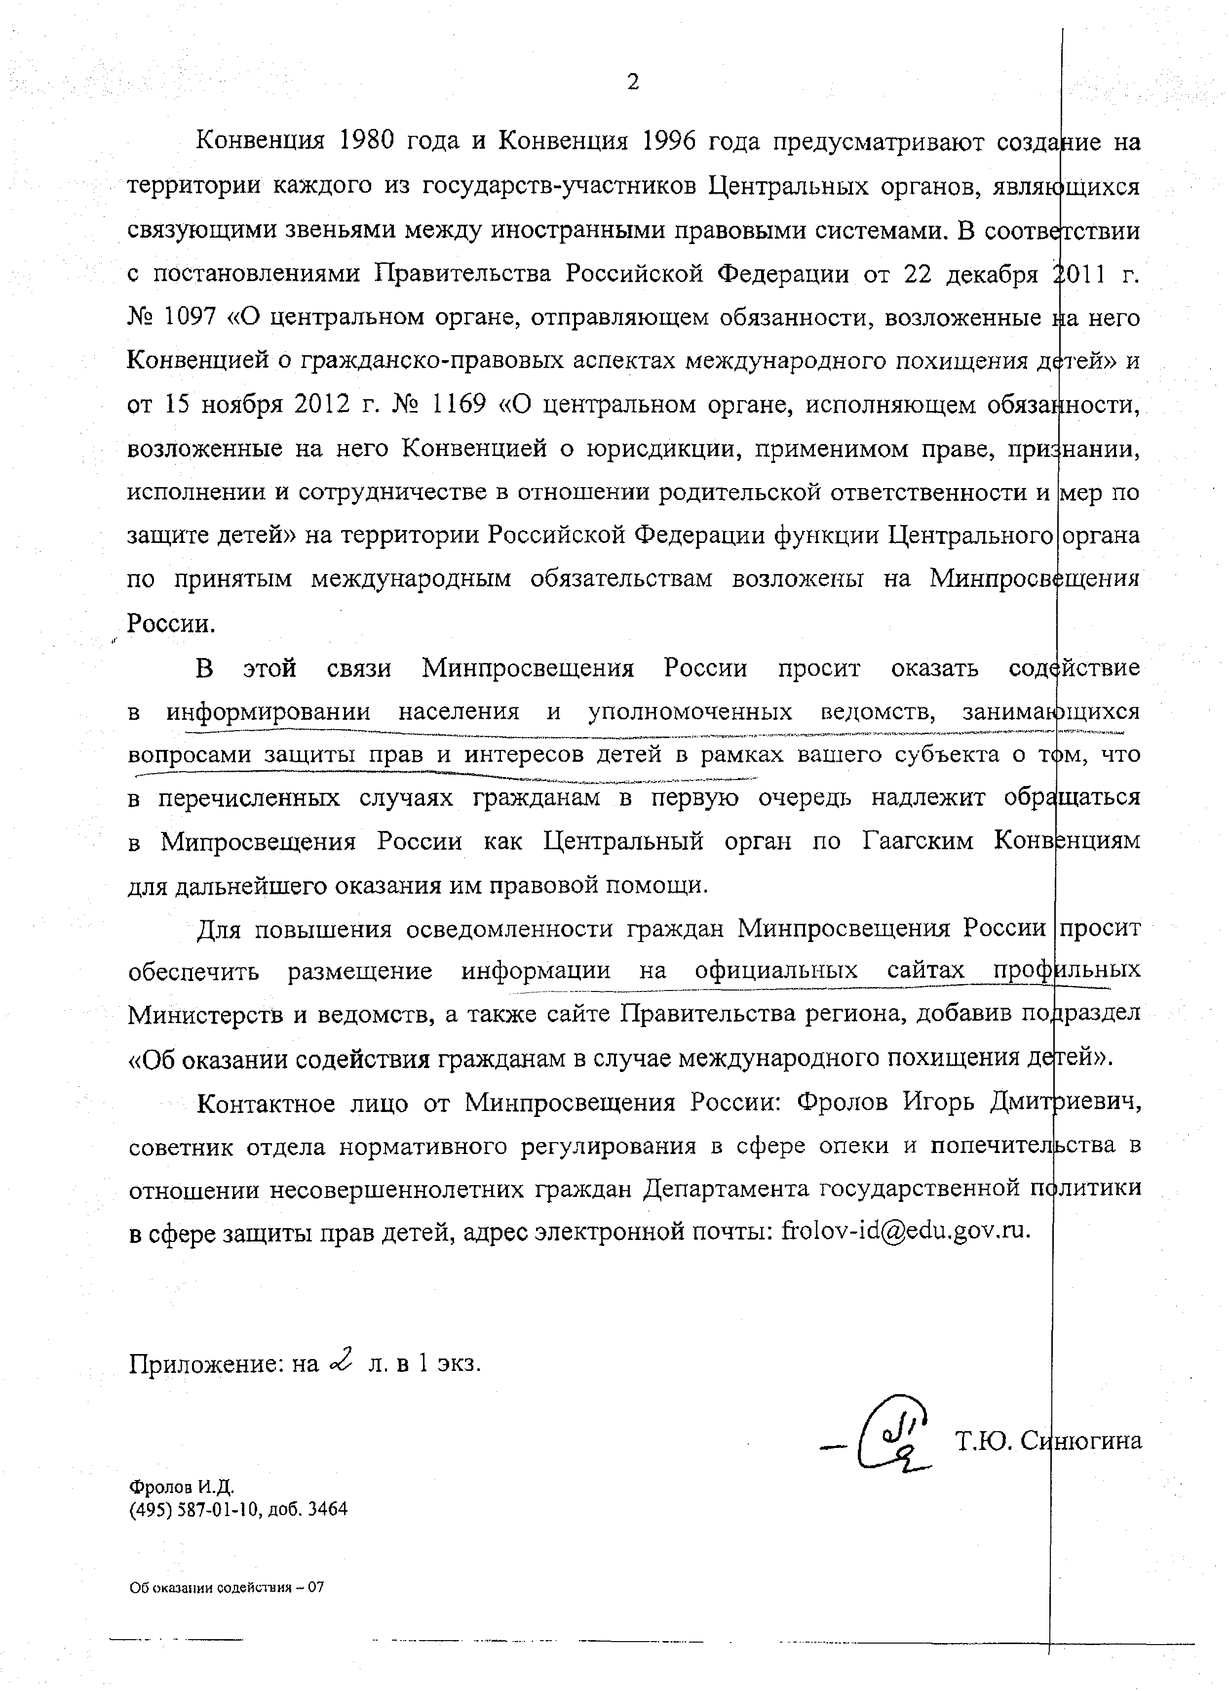
Конвенция 1980 года и Конвенция 1996 года предусматривают создание на территории каждого из государств-участников Центральных органов, являющихся связующими звеньями между иностранными правовыми системами. В соответствии с постановлениями Правительства Российской Федерации от 22 декабря 2011 г.
№ 1097 «О центральном органе, отправляющем обязанности, возложенные на него Конвенцией о гражданско-правовых аспектах международного похищения детей» и от 15 ноября 2012 г. № 1169 «О центральном органе, исполняющем обязанности, возложенные на него Конвенцией о юрисдикции, применимом праве, признании, исполнении и сотрудничестве в отношении родительской ответственности и мер по защите детей» на территории Российской Федерации функции Центрального органа по принятым международным обязательствам возложены на Минпросвещения России.
В этой связи Минпросвещения России просит оказать содействие в информировании населения и уполномоченных ведомств, занимающихся вопросами защиты прав и интересов детей в рамках вашего субъекта о том, что в перечисленных случаях гражданам в первую очередь надлежит обращаться в Мипросвещения России как Центральный орган по Гаагским Конвенциям для дальнейшего оказания им правовой помощи.
Для повышения осведомленности граждан Минпросвещения России просит обеспечить размещение информации на официальных сайтах профильных Министерств и ведомств, а также сайте Правительства региона, добавив подраздел
«Об оказании содействия гражданам в случае международного похищения дегей».
Контактное лицо от Минпросвещения России: Фролов Игорь Дмитэиевич, советник отдела нормативного регулирования в сфере опеки и попечительства в отношении несовершеннолетних граждан Департамента государственной политики в сфере защиты прав детей, адрес электронной почты: &о1оу-Ы@ес1и.§оу.ги.

Приложение: на ^ л. в 1 экз.

Т.Ю. Се нюгина

Фролов И.Д.
(495) 587-01-10, доб. 3464

Об оказании содействия - 07

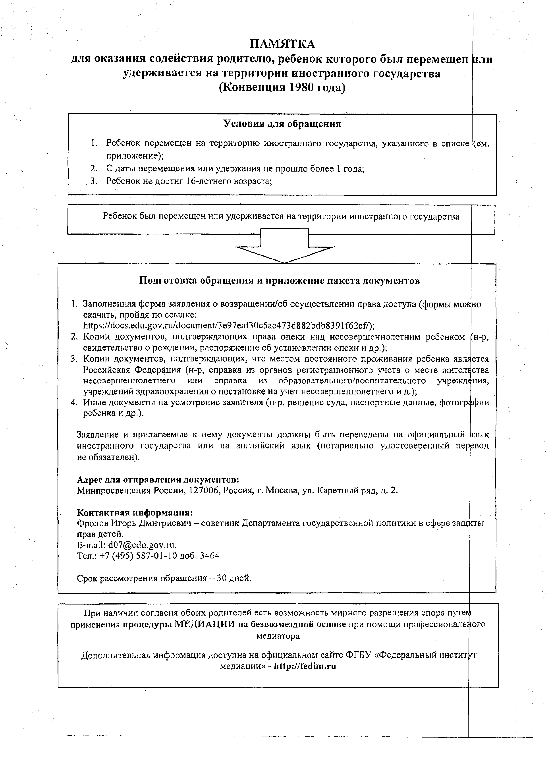
ПАМЯТКА
для оказания содействия родителю, ребенок которого был перемещен или удерживается на территории иностранного государства
(Конвенция 1980 года)

Условия для обращ ения
- Ребенок перемещен на территорию иностранного государства, указанного в списке (см.
приложение);
- С даты перемещения или удержания не прошло более 1 года;
- Ребенок не достиг 16-летнего возраста;

Ребенок был перемещен или удерживается на территории иностранного государства

П одготовка обращ ения и приложение пакета документов

- Заполненная форма заявления о возвращении/об осуществлении права доступа (формы можно скачать, пройдя по ссылке: ЬНра//с1ос5.ес1и.,§ОУ.ги/с1оситеШ/Зе97еа130с5ас473б882Ь<ЗЪ8391Г62с17);
- Копии документов, подтверждающих права опеки над несовершеннолетним ребенком (н-р, свидетельство о рождении, распоряжение об установлении опеки и др.);
- Копии документов, подтверждающих, что местом постоянного проживания ребенка является Российская Федерация (н-р, справка из органов регистрационного учета о месте жител1 ства несовершеннолетнего или справка из образовательного/воспитательного учрелш ния, учреждений здравоохранения о постановке на учет несовершеннолетнего и д.);
- Иные документы на усмотрение заявителя (н-р, решение суда, паспортные данные, фотографии ребенка и др.).

Заявление и прилагаемые к нему документы должны быть переведены на официальный язык иностранного государства или на английский язык (нотариально удостоверенный перевод не обязателен).

Адрес для отправления документов:
Минпросвещения России, 127006, Россия, г. Москва, ул. Каретный ряд, д. 2.

Контактная информация:
Фролов Игорь Дмитриевич - советник Департамента государственной политики в сфере защиты прав детей.
Е-таП: <Ю7@ес1и.§оу.га.
Тел.: +7 (495) 587-01-10 доб. 3464

Срок рассмотрения обращения - 30 дней.

При наличии согласия обоих родителей есть возможность мирного разрешения спора путем применения процедуры МЕДИАЦИИ на безвозмездной основе при помощи профессионального медиатора
Дополнительная информация доступна на официальном сайте ФГБУ «Федеральный институт медиации» - ЬМр://ГесНт.ги

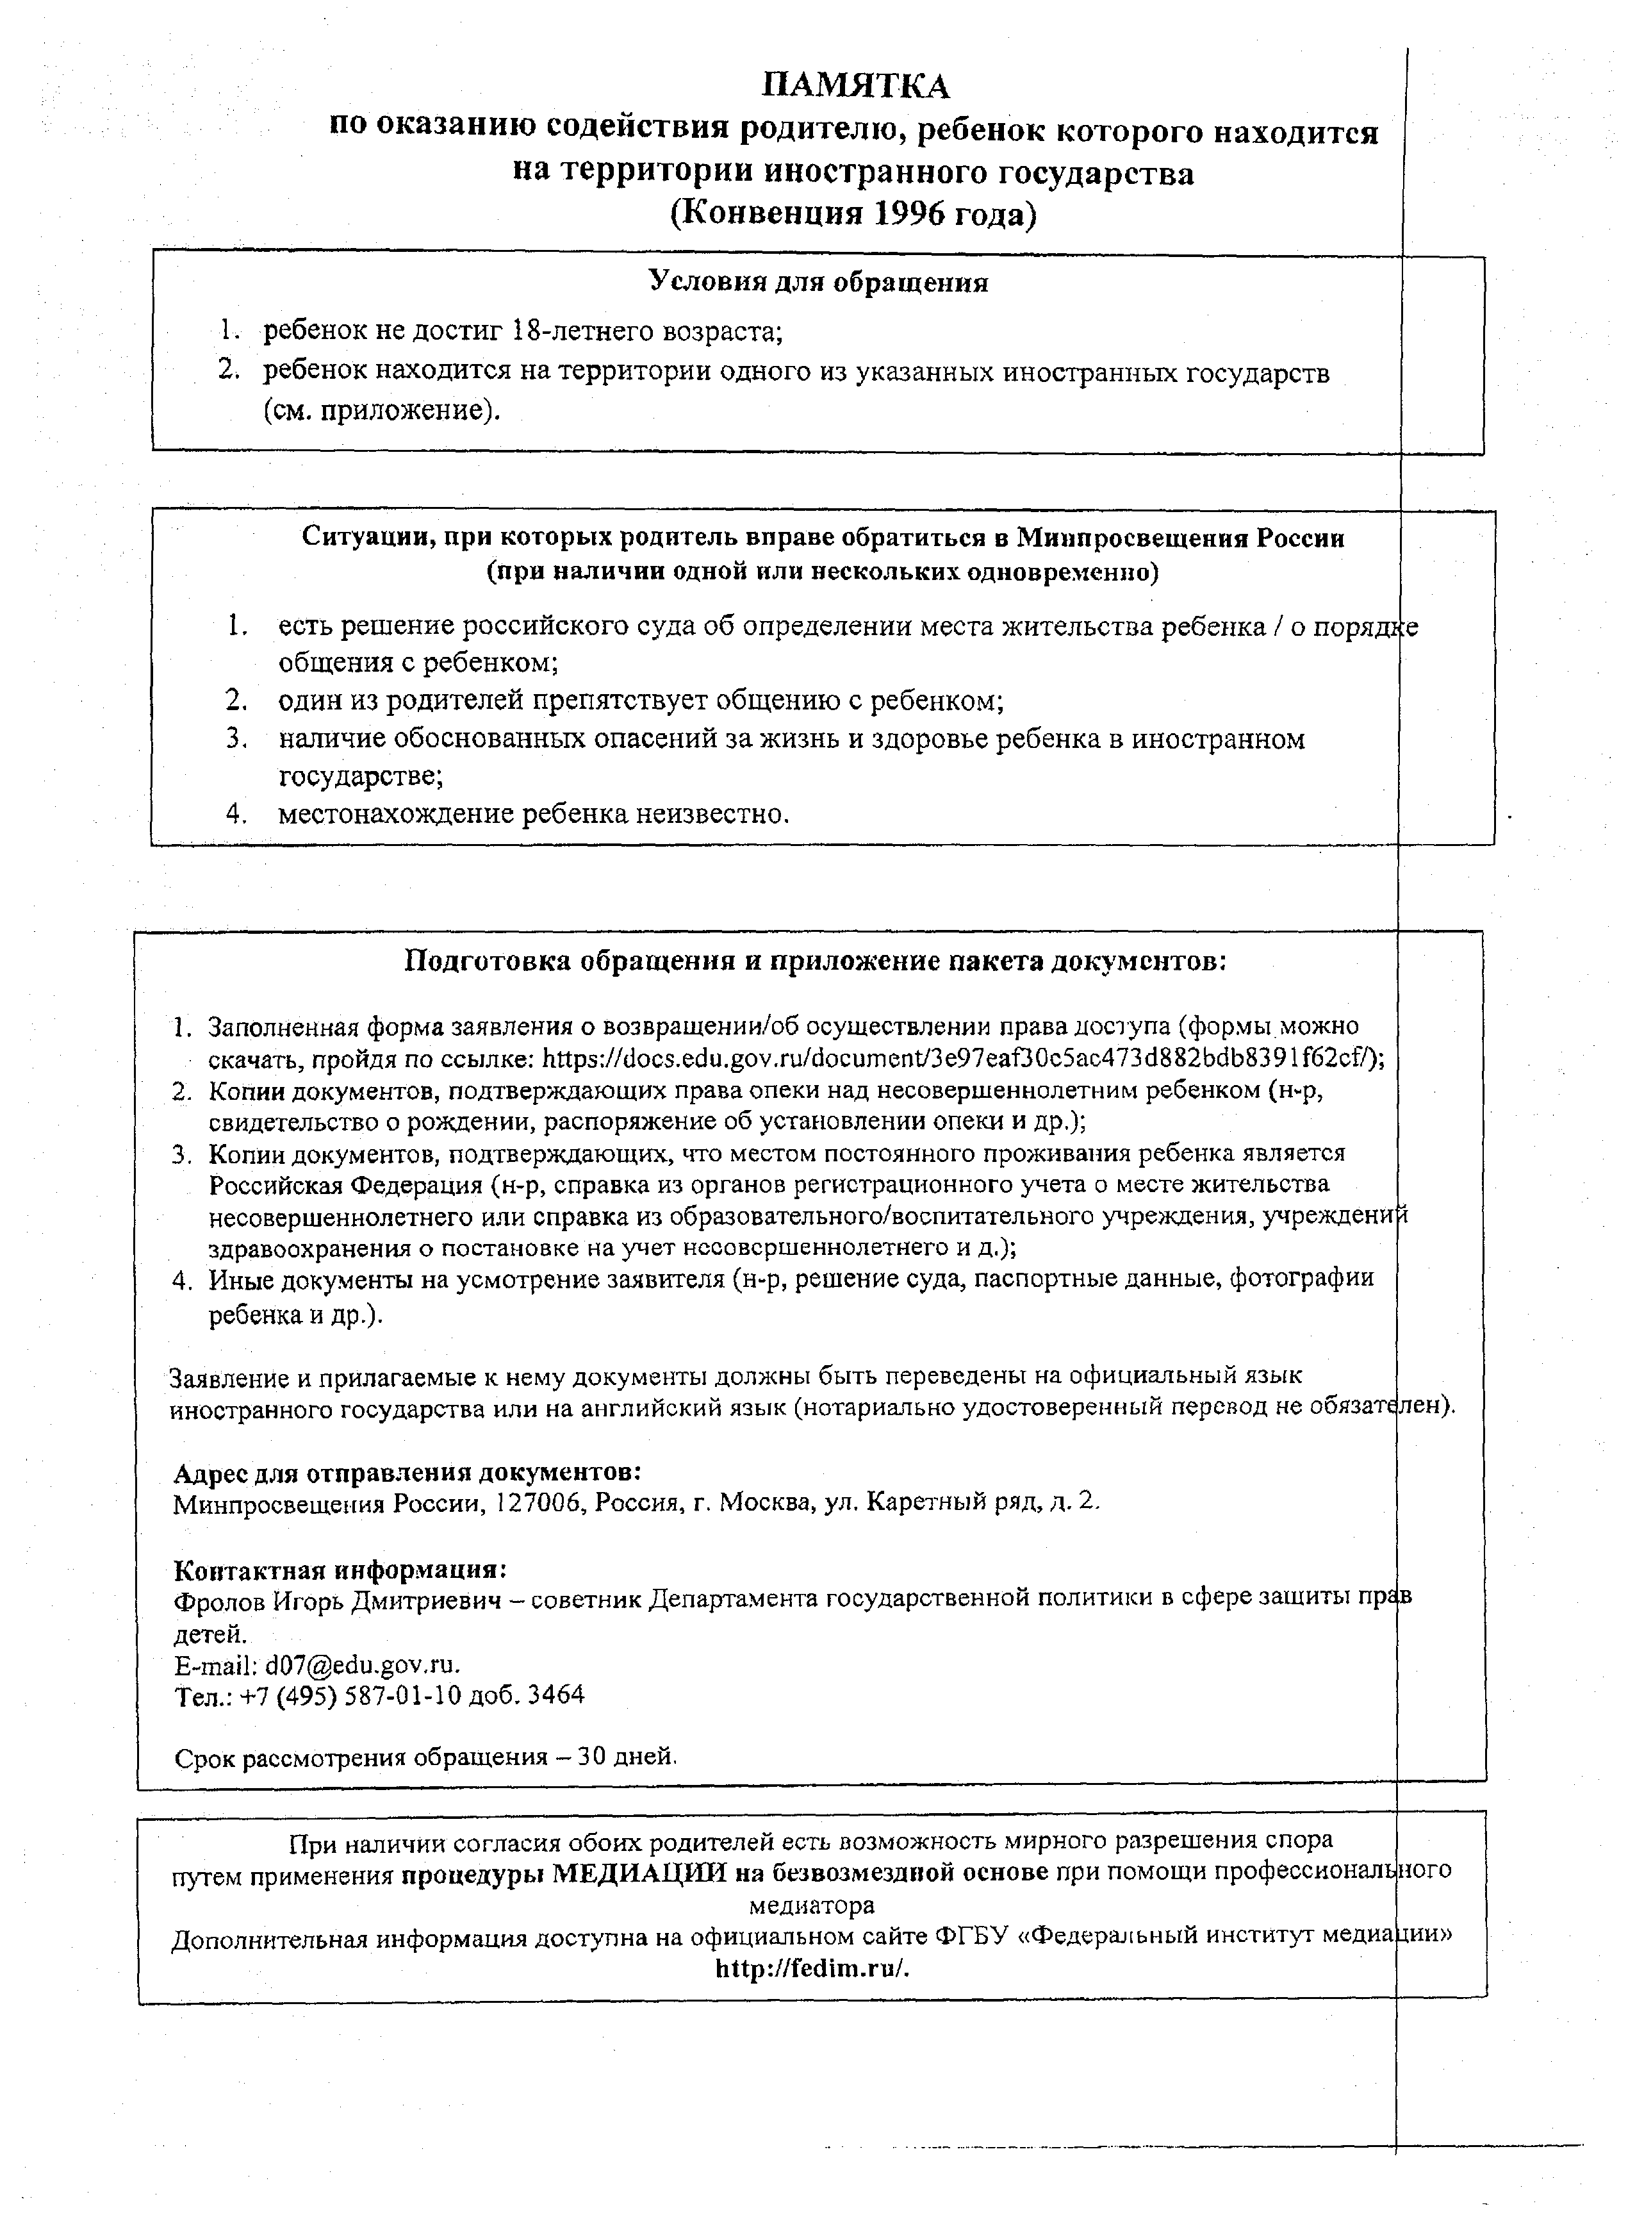
ПАМЯТКА
по оказанию содействия родителю, ребенок которого находится на территории иностранного государства
(Конвенция 1996 года)

Условия для обращ ения
  - ребенок не достиг 18-летнего возраста;
  - ребенок находится на территории одного из указанных иностранных государств (см. приложение).

Ситуации, при которых родитель вправе обратиться в Минпросвещения России (при наличии одной или нескольких одновременно)
    - есть реш ение российского суда об определении места жительства ребенка / о поряд* е общения с ребенком;
    - один из родителей препятствует общению с ребенком;
    - наличие обоснованных опасений за жизнь и здоровье ребенка в иностранном государстве;
    - местонахождение ребенка неизвестно.

П одготовка обращ ения и приложение пакета документов:

- Заполненная форма заявления о возвращении/об осуществлении права доступа (формы можно скачать, пройдя по ссылке: Кйрз://с1ос5.ес)и.§оу.ги/с1оситеп1/Зе97еаГ30с5ас473с1882Ьс!Ь8391Г62с17);
- Копии документов, подтверждающих права опеки над несовершеннолетним ребенком (н-р, свидетельство о рождении, распоряжение об установлении опеки и др.);
- Копии документов, подтверждающих, что местом постоянного проживания ребенка является Российская Федерация (н-р, справка из органов регистрационного учета о месте жительства несовершеннолетнего или справка из образовательного/воспитательного учреждения, учреждени \ здравоохранения о постановке на учет несовершеннолетнего и д.);
- Иные документы на усмотрение заявителя (н-р, решение суда, паспортные данные, фотографии ребенка и др.).

Заявление и прилагаемые к нему документы должны быть переведены на официальный язык иностранного государства или на английский язык (нотариально удостоверенный перевод не обязате лен).

Адрес для отправления документов:
Минпросвещения России, 127006, Россия, г. Москва, ул. Каретный ряд, д. 2.

Контактная информация:
Фролов Игорь Дмитриевич - советник Департамента государственной политики в сфере защиты прг в
детей.
Е-таП: б07@еби.§оу.ш.
Тел.: +7 (495) 587-01-10 доб. 3464

Срок рассмотрения обращения - 30 дней.

При наличии согласия обоих родителей есть возможность мирного разрешения спора
путем применения процедуры МЕДИАЦИИ на безвозмездной основе при помощи профессиональ юго медиатора
Дополнительная информация доступна на официальном сайте ФГБУ «Федеральный институт медиа щи»
Ы1р://ГесИш.ги/.

